Recuperación 1ª y 2ª evaluación. Historia 3ª Pmar
La Edad Moderna empezó en el siglo XV coincidiendo con un enfriamiento de las temperaturas. Se usan dos fechas para indicar el paso de la Edad Media a la Edad Moderna. La fecha que se usa en Europa fue cuando el sultán turco conquistó Constantinopla (capital del Imperio Bizantino) en 1453 (siglo XV). La fecha que se usa en España se usa como fecha final 1492, porque se descubrió América y se conquistó el último reino musulmán el de Granada (poniendo fin a la reconquista).

¿Qué acontecimientos marcan el comienzo de la Edad Moderna?
_____________________________________________
_____________________________________________
_____________________________________________
_____________________________________________

El cambio más importante que se dio al final la Edad Media e inicios de la Moderna fue la expansión de la agricultura (principal actividad económica) aumentando la superficie cultivada y del comercio con nuevas rutas comerciales entre lugares distantes. Se enriqueció la burguesía que grupo social que se dedicaba al comercio, y la artesanía, algunos se hicieron banqueros y prestaban dinero. Igual que en la Edad Media, cuando había malas cosechas y los campesinos pasaban hambre, se sublevaban contra los nobles a los que debían pagar impuestos o tributos.

¿Qué actividades económicas crecieron mucho durante esta época?
_____________________________________________
_____________________________________________
_____________________________________________
_____________________________________________

¿Quiénes eran los burgueses y a qué se dedicaban?
_____________________________________________
_____________________________________________
_____________________________________________
_____________________________________________

Los reyes o monarcas se aliaron con la burguesía (comerciantes y banqueros) porque les pagaban impuestos y les pedían préstamos a los banqueros. La consecuencia fue un aumento de los ingresos de los monarcas. Con más dinero pudieron contratar a más personas, es decir más soldados y funcionarios (personas que obedecían al monarca y vigilaban que se cumplieran sus órdenes). Con poderosos ejércitos de mercenarios consiguieron vencer a los nobles que les desobedecían. Los funcionarios se agrupan según su tarea formando instituciones, todas ellas forman el Estado moderno. Este nuevo tipo de monarquía en la que el rey tiene más poder sobre el territorio y sus habitantes se llama monarquía autoritaria.

¿Cómo consiguieron aumentar sus ingresos los monarcas?
_____________________________________________
_____________________________________________
_____________________________________________
_____________________________________________

¿En qué se diferencia la monarquía autoritaria de la monarquía feudal que había antes?
_____________________________________________
_____________________________________________
_____________________________________________

¿Qué es un funcionario?
_____________________________________________
_____________________________________________

¿Qué es una institución?
_____________________________________________
_____________________________________________

En el siglo XV se inició en Italia un nuevo movimiento cultural llamado Renacimiento porque volvió a nacer el pensamiento y el arte de la antigüedad greco-latina o clásica (Grecia y Roma). El pensamiento clásico inspiró la nueva filosofía de esta época llamada humanismo porque se pensaba y se reflexionaba sobre todo en el hombre y sus necesidades. Esto fue un cambio respecto al pensamiento medieval anterior, donde se pensaba sobre todo en aspectos relacionados con la religión. Pasamos del teocentrismo (Dios en el centro del pensamiento) al antropocentrismo (el hombre en el centro del pensamiento). Las nuevas ideas se difundieron rápidamente gracias al invento de la imprenta de tipos móviles.

¿Cómo cambió la forma de pensar al pasar del teocentrismo medieval al Renacimiento y al Humanismo?
_____________________________________________
_____________________________________________
_____________________________________________
_____________________________________________
_____________________________________________
_____________________________________________
_____________________________________________
_____________________________________________

La expansión del Imperio otomano o turco por Oriente Próximo (Siria, Irak, Palestina, Egipto, etc.) y por Europa estuvo favorecida por el uso de armas de fuego. En Europa las armas de fuego evolucionaron del cañón al arcabuz y del arcabuz al mosquete. Cuando los turcos controlaron el Mediterráneo oriental cortaron la lucrativa ruta comercial de las especias (condimentos de las comidas) entre Europa y la India. Entonces los portugueses intentaron encontrar una ruta alternativa por el sur (bordeando África) y los castellanos por el oeste (dando la vuelta a la Tierra). El resultado fue que los europeos exploraron y descubrieron la mayor parte del mundo que era desconocido para ellos hasta ese momento. Para ellos fue in. Esto fue posible gracias a la prosperidad comercial y a los avances técnicos: mejoró la orientación con inventos como la brújula, el astrolabio (orientación nocturna), los portulanos (mapas de la costa), etcétera. También se avanzó en la técnica naval. De las cocas medievales de un solo palo, se pasó a las carracas o naos (con tres palos y castillos en popa y proa), finalmente apareció la carabela (más pequeñas y manejables con tres palos y velas latinas o triangulares). En el mediterráneo se usaban galeras a remo con velas triangulares. Después añadieron hileras de cañones a varias alturas dando lugar al galeón.

Coloca debajo de donde corresponda los nombres que estén en negrita arriba. (dibujos de navíos de Andrés López)
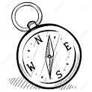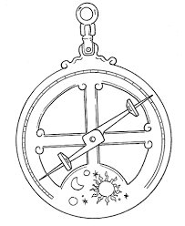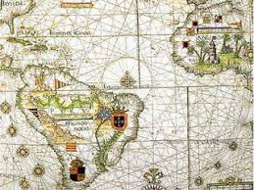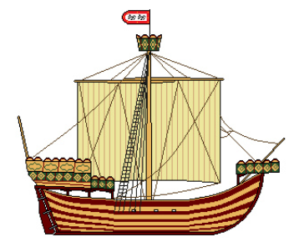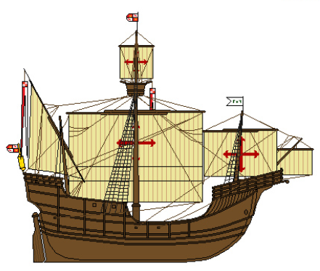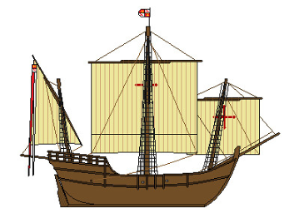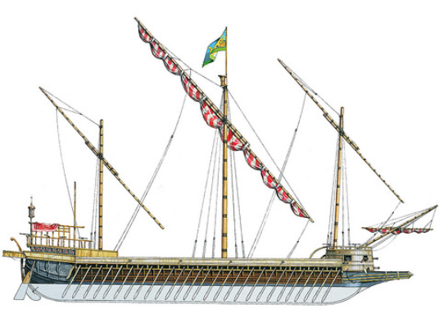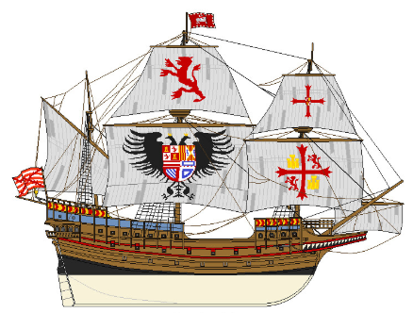

Teniendo en cuenta lo que has leído arriba, señala con una V o un F si es verdadero o falso lo siguiente:
- La prosperidad comercial no influyó en el auge de las exploraciones
- Las armas de fuego fueron haciéndose cada vez más grandes.
- Los mapas de la costa se llaman portugueses
- Los navíos de la época fueron evolucionando y cada vez se hicieron más grandes
- Para orientarse por la noche se puede usar el astrolabio o la brújula
- Los portugueses se pusieron a explorar para encontrar un nuevo camino hacia la India
- Los españoles se pusieron a explorar para encontrar una nueva ruta hacia la India.

Los Reyes Católicos financiaron el viaje de Cristóbal Colón hacia el oeste con el fin de encontrar una ruta comercial hacia la India. De esta forma se descubrió América involuntariamente. Durante las décadas siguientes fueron conquistando territorios: primero la zona de las Antillas, luego Hernán Cortés conquistó el Imperio azteca, que pasó a conocerse como Nueva España (hoy México), después Pizarro conquistó el Imperio inca, que pasó a conocerse como Perú. Después del viaje alrededor del mundo que empezó Magallanes y terminó Elcano, también se conquistó Filipinas en Asia. Por otra parte Portugal se instala en Brasil, Francia en Terranova y Quebec (hoy Canadá) e Inglaterra en la bahía de Hudson y en la costa este del actual Estados Unidos.

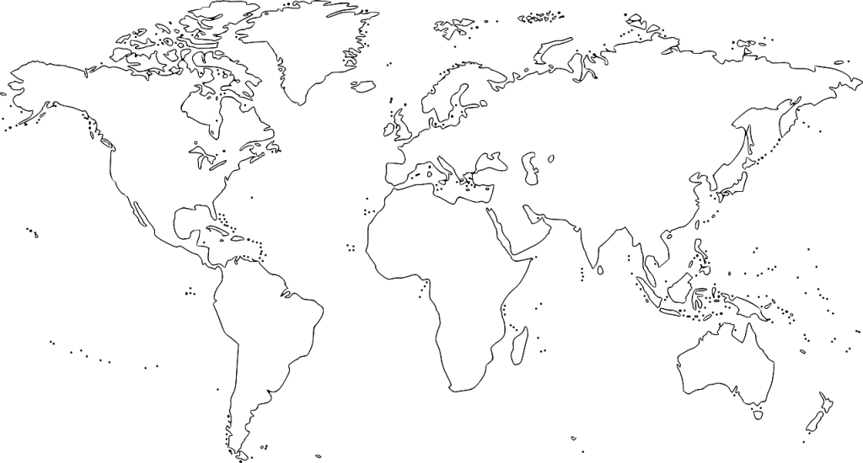

Señala en el mapa con números los lugares siguientes: 1 España, 2 Islas Canarias, 3 Islas Cabo Verde, 4 Bahamas, 5 La Española, 6 Cuba, 7 Península de Florida, 8 Península de Yucatán, 9 Golfo de México, 10 Imperio Azteca, 11 Imperio Inca, 12 Brasil.

